MINH CHỨNG PHỤ LỤC
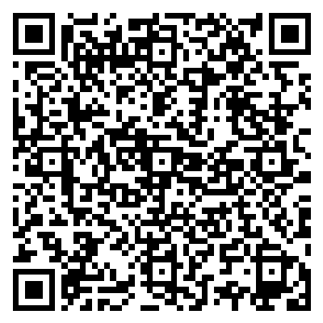

DANH MỤC CÁC CHỮ VIẾT TẮT
Để đảm bảo tính khoa học, súc tích và thuận tiện trong quá trình trình bày các nội dung nghiên cứu, tôi sử dụng các chữ viết tắt trong báo cáo sáng kiến kinh nghiệm này theo bảng danh mục dưới đây:
STT | Chữ viết tắt | Chữ viết đầy đủ
1 | BGH | Ban Giám hiệu
2 | BKTNB | Ban kiểm tra nội bộ
3 | CBGVNV | Cán bộ, giáo viên, nhân viên
4 | CNTT | Công nghệ thông tin
5 | CSVC | Cơ sở vật chất
6 | GD&ĐT | Giáo dục và Đào tạo
7 | GV | Giáo viên
8 | KTNB | Kiểm tra nội bộ
9 | NV | Nhân viên
10 | PDSA | Plan - Do - Study - Act (Chu trình Lập kế hoạch - Thực hiện - Nghiên cứu - Điều chỉnh)
11 | PHHS | Phụ huynh học sinh
12 | QR | Quick Response (Mã phản hồi nhanh)
13 | SKKN | Sáng kiến kinh nghiệm
14 | TBDH | Thiết bị dạy học

